Развивающие игры для детей третьего года жизни
Ребенку каждый возраст приносит новые знания, навыки. Задача взрослых - эти навыки развивать, помогать познавать новое. Ребенку будет интересней узнавать окружающий мир в играх. Представляем Вам развивающие игры для детей 2 -3 лет.
Игры с бусинками. Нанизывайте с ребенком бусинки на нитку. Возьмите бусинки не менее 2 см в диаметре. Вариаций игры целое множество. Сначала нанизывайте бусины одного цвета, одного размера. по мере того, как ребенок справляется с заданием усложняйте ее. Покажите ребенку, что можно собирать бусинки последовательно, большую - маленькую, разной формы, но одинаковые по цвету. Вместо бусинок вы также можете использовать пуговицы, макароны (их можно раскрасить и сочетать с бусинками). В этой игре изучаем цвета, формы, размер, кроме этого развиваем мелкую моторику пальцев, точность, координацию движений, усидчивость.
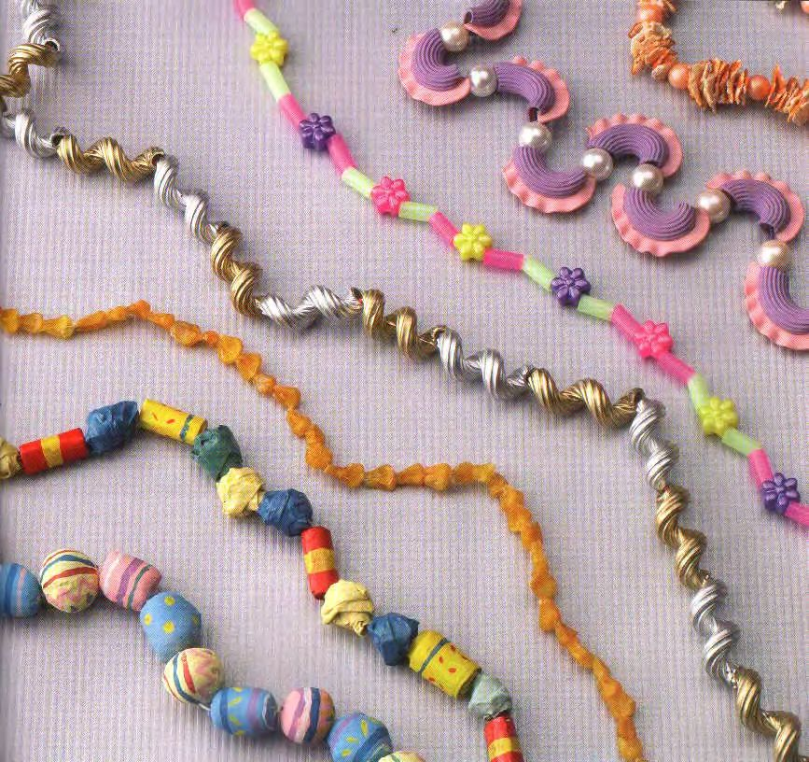

Игры с цветной бумагой. Нарисуйте любую картинку, вместе с малышом нарвите цветную бумагу двух, трех цветов. Покажите ребёнку куда, какой цвет клеить.
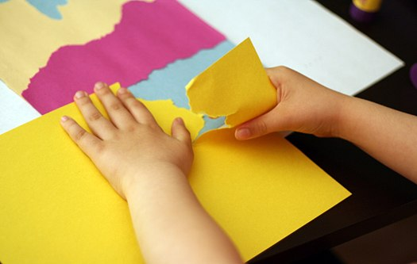

Игры с пластилином. Возьмите пластилин. Слепите ежика, пусть малыш помогает размять пластилин. Сделайте из зубочисток иголки. Теперь вместе с малышом нанизывайте пластилиновые ягоды, грибы ежику на иголки.
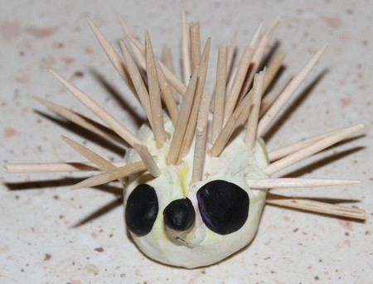
Игра со шнуровкой. Продеваем шнурок различными способами (по прямой линии, через дырочку, зигзагом, по геометрическим формам). Можно самим делать картинки с дырочками.
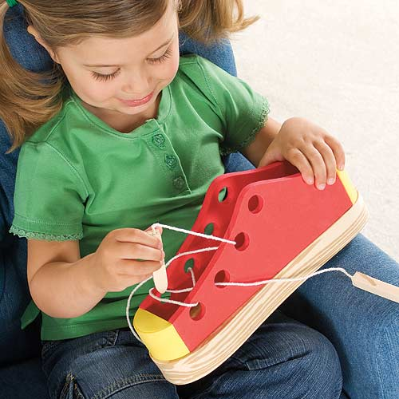
Игры с бумажными фигурками. Сделайте бумажную фигурку. Если у вас доченька можно нарисовать принцессу, если сыночек - машинку или любимого героя из мультика. Теперь будем эту фигурку наряжать. Вырежьте из цветной бумаги одежду. На одежду с помощью двустороннего скотча приклейте различные цветные пуговицы, другие детали, украшения из цветной бумаги контрастных цветов. Затем также с помощью двустороннего скотча, приклейте получившуюся одежду к фигурке.
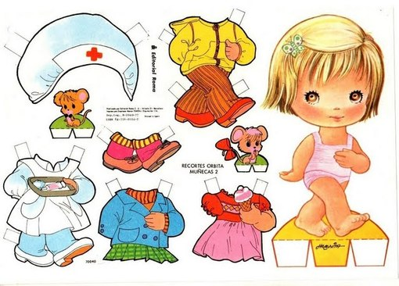
Игры с кубиками. Кубики - замечательные развивающие игры для детей 2 -3 лет. Из кубиков можно выкладывать:
- дорожку (кубики в один ряд, можно извилистую);
- заборчик (положить в 1 ряд кубики, а 2 ряд сверху кубики через один);
- скамеечку (два кубика, а сверху на них положить дощечку);
- столик (на кубик положить дощечку) и т.д.
Постройте из кубиков домик, пусть малыш попробует построить такой же домик, повторяя все цвета.
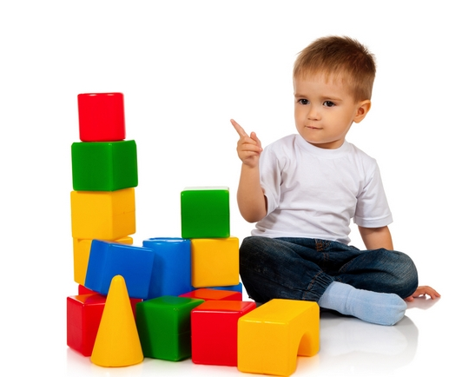
Игры с геометрическими фигурами. Вырежьте из картона геометрические формы одного цвета. Разложите их на полу. Попросите ребёнка встать, например, на круг или квадрат. Постепенно усложняйте игру, добавив другие цвета. Попросите малыша встать, например, на желтый треугольник. Можно и далее усложнять игру, добавляя фигуру разных размеров.
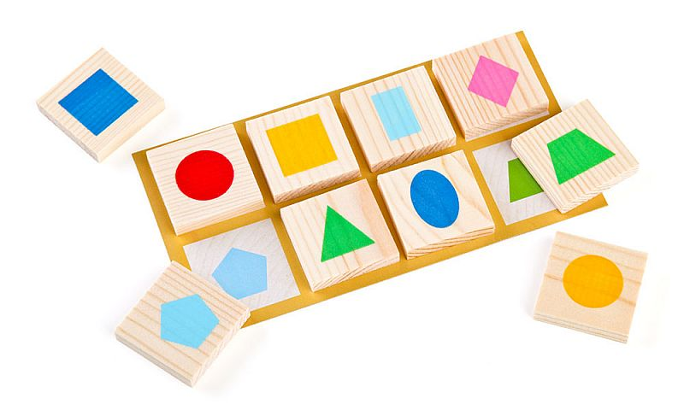

Игры с носочками. Разложите на полу яркие цветные носочки (можно те, которые стали малышу малые), попросите вашу крошку подобрать пару.
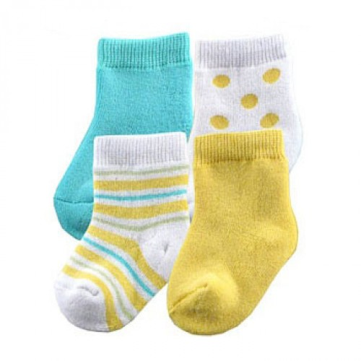
Сейчас в магазинах продается большое количество развивающих игр. Детям этого возраста будут интересны пазлы (начните с крупных пазлов, на которых изображены 2 -3 ярких фигурки), мозаика, лото, домино с картинками. Также детишки просто обожают рисовать пальчиковыми красками.
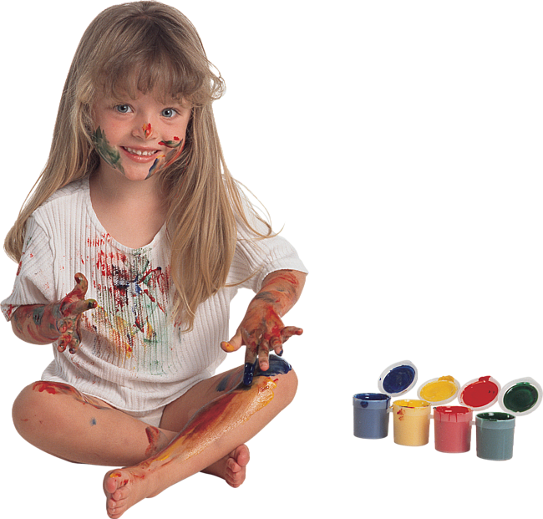
Двух-, трехлетний ребенок уже всё хорошо понимает, но еще затрудняется разговаривать длинными предложениями. Поэтому во время прогулки, рассказывайте ему всё, что видите. Это сделает прогулку более увлекательной и поможет малышу в развитии речи.
Конец формы

